3.3 运行视图

3.3.1 顶层运行视图

3.3.1.1主表示
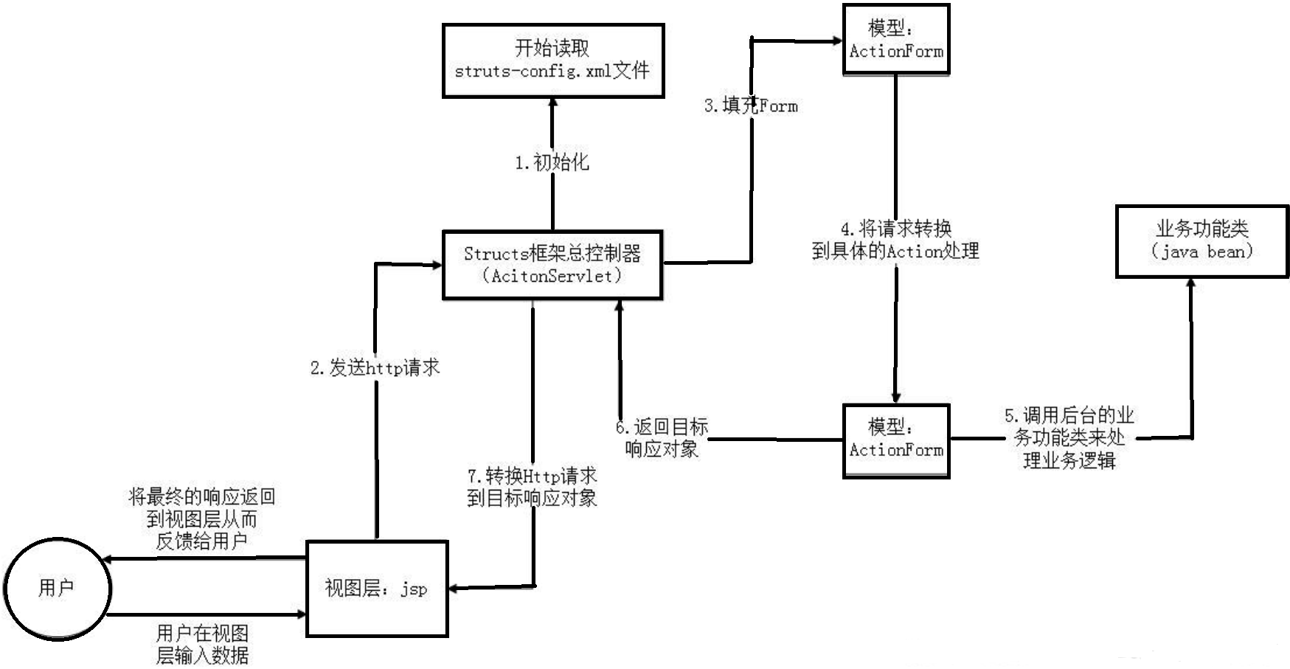

图XXX XXX系统运行视图

3.3.1.2构件目录
A.构件及其特性

构件 | 描述
Struts2 | Struts2是一个基于MVC设计模式的Web应用框架，它本质上相当于一个servlet，Struts2作为控制器来建立模型与视图的数据交互。
Spring | Spring是一个轻量级控制反转(IoC)和面向切面(AOP)的容器框架。
Hibernate | Hibernate是一个开放源代码的对象关系映射框架，对JDBC进行了轻量级的对象封装，它将POJO与数据库表建立映射关系，是一个全自动的orm框架，hibernate可以自动生成SQL语句，自动执行。

B.关系及其特性
Struts
1、使用者通过浏览器客户端发送HTIP协议的数据请求。
2、HITP请求到达服务器后，经过控制器，使用框架结构填充FormBean。
3、经过填充的数据请求通过框架中控制器的Action组件进行数据业务处理。
4、经过控制器处理过的业务数据调用struts的基础部件实现业务逻辑。
5、将业务逻辑经过转换形成JSP业务进行处理，井将处理结果返回
6、用户在客户端或者浏览器上得到HTTP请求的响应。
Hibernate
Hibernate，负责跟数据库的交接。通过持久化数据对象，进行对象关系的映射，并以对象的角度来访问数据库。Hibernate有自己的HQL语句，HQL语句在面向对象编程的角度上，通过Session的createQuery方法创建一个query对象，由这个对象来完成对数据库的增删改查等操作。通过Struts2中Action的返回值，来调用Dao层中的业务处理。
Spring
Spring，使用基本的实体JavaBean来完成以前只能用EJB完成的事情。核心是控制反转（IOC）和面向切面编程（AOP）。Spring通过采用依赖注入的方式，通过属性的Setter和Getter方法来注入这个对象的属性，不完全依赖于容器的API，且查询依赖与代码实现了解耦。
C.构件接口
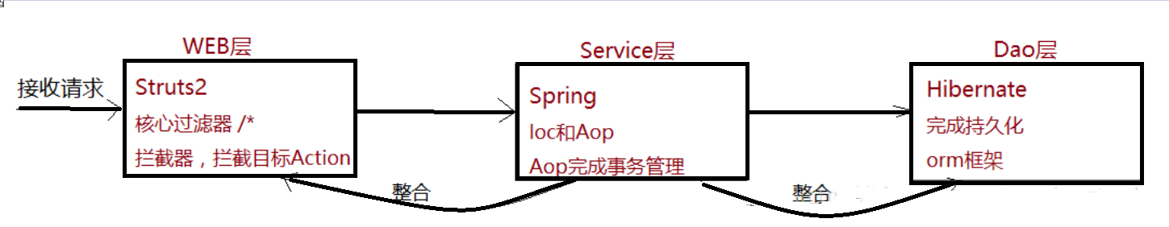
D.构件行为
struts2行为
1.客户端初始化一个指向Servlet容器（例如Tomcat）的请求
2.这个请求经过一系列的过滤器（Filter）。
3.接着FilterDispatcher被调用，FilterDispatcher询问ActionMapper来决定这个请是否需要调用某个Action。
4.如果ActionMapper决定需要调用某个Action，FilterDispatcher把请求的处理交给ActionProxy。
5.ActionProxy通过Configuration Manager询问框架的配置文件，找到需要调用的Action类。
6.ActionProxy创建一个ActionInvocation的实例。
7.ActionInvocation实例使用命名模式来调用，在调用Action的过程前后，涉及到相关拦截器（Intercepter）的调用。
8.一旦Action执行完毕，ActionInvocation负责根据struts.xml中的配置找到对应的返回结果。返回结果通常是（但不总是，也可 能是另外的一个Action链）一个需要被表示的JSP或者FreeMarker的模版。在表示的过程中可以使用Struts2 框架中继承的标签。在这个过程中需要涉及到ActionMapper。
Spring行为
1.springmvc请所有的请求都提交给DispatcherServlet,它会委托应用系统的其他模块负责对请求进行真正的处理工作。
2.DispatcherServlet查询一个或多个HandlerMapping,找到处理请求的Controller.
3.DispatcherServlet请请求提交到目标Controller
4.Controller进行业务逻辑处理后，会返回一个ModelAndView
5.Dispathcher查询一个或多个ViewResolver视图解析器,找到ModelAndView对象指定的视图对象
6.视图对象负责渲染返回给客户端。
hibernate行为
1.通过Configuration().configure();读取并解析hibernate.cfg.xml配置文件。
2.由hibernate.cfg.xml中的<mappingresource="com/xx/User.hbm.xml"/>读取解析映射信息。
3.通过config.buildSessionFactory()得到sessionFactory。
4.sessionFactory.openSession()得到session。
5.session.beginTransaction()开启事务。
6.persistent operate;
7.session.getTransaction().commit()提交事务
8.关闭session;
9.关闭sessionFactory;

3.3.1.3上下文图
无

3.3.1.4可变性
无

3.3.1.5原理
Hibernate的运行原理：读取并解析配置文件，读取并解析映射信息，创建SessionFactory，打开Session，创建事物Transaction，持久化操作，提交事务，关闭Session，关闭SessionFactory。
spring的运行原理：
1.springmvc请所有的请求都提交给DispatcherServlet,它会委托应用系统的其他模块负责负责对请求进行真正的处理工作。
2.DispatcherServlet查询一个或多个HandlerMapping,找到处理请求的Controller.
3.DispatcherServlet请请求提交到目标Controller
4.Controller进行业务逻辑处理后，会返回一个ModelAndView
5.Dispathcher查询一个或多个ViewResolver视图解析器,找到ModelAndView对象指定的视图对象
6.视图对象负责渲染返回给客户端。

3.3.1.6相关视图
Struts运行视图
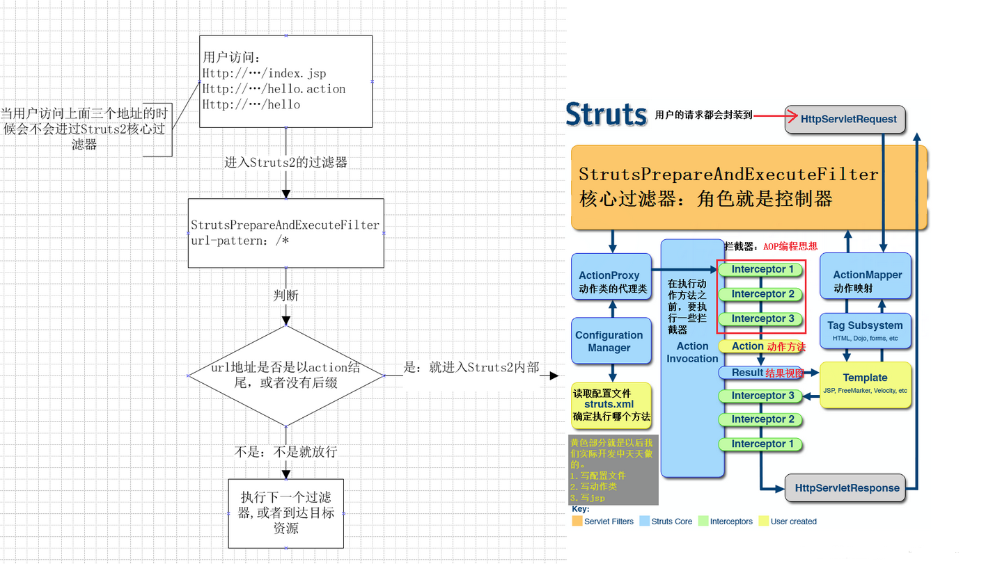

Spring运行视图
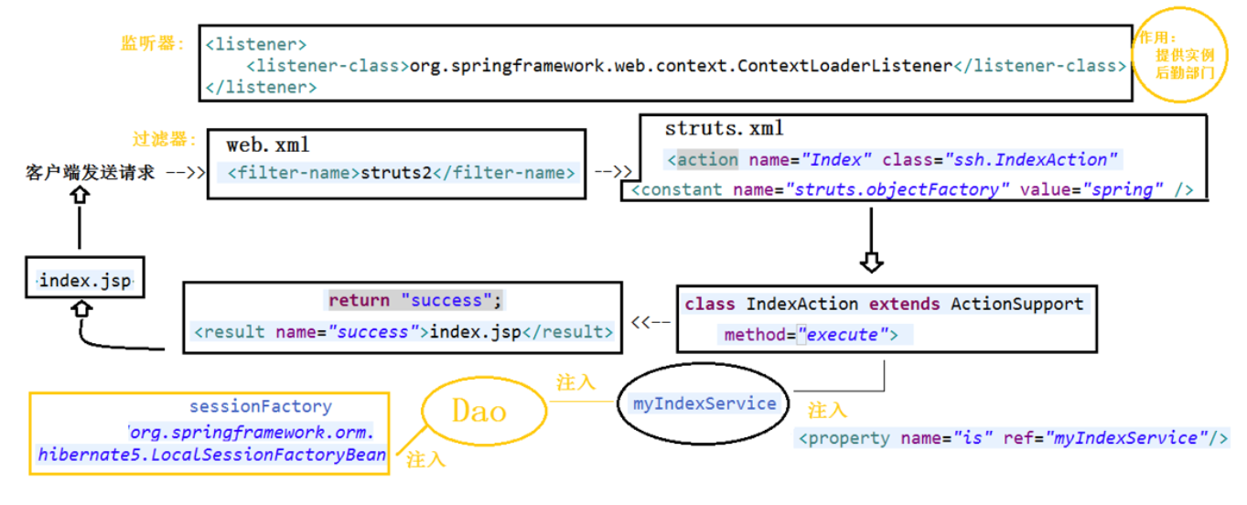

Hibernate运行视图

